【仙台藏王樹冰.採果樂.銀山溫泉街.三溫泉5日】
秋田內陸縱貫鐵道.小岩井農場.猊鼻溪雪見舟
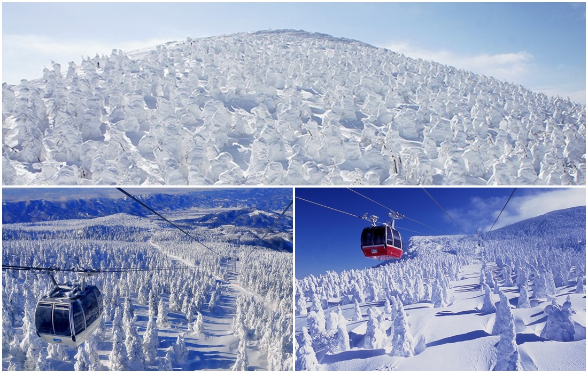
出發天數 | 航空公司 | 航班編號 | 起飛城市 | 抵達城市 | 起飛/抵達時間
第一天 | 台灣虎航 | IT-254 | 台北 TPE | 仙台 SDJ | 14:35-18:45
第五天 | 台灣虎航 | IT-255 | 仙台 SDJ | 台北 TPE | 19:40-23:00
第一天 | 星宇航空 | JX862 | 台北 TPE | 仙台 SDJ | 11:50-16:00
第五天 | 星宇航空 | JX863 | 仙台 SDJ | 台北 TPE | 17:15-20:35

日 期 | 行 程
第 ㄧ 天 | 台北（桃園國際機場）仙台（仙台空港）仙台  今天集合於桃園國際機場，由專業熱心的領隊辦理登機手續，搭程專機飛往仙台機場。  仙台市：日本東北地方政治和經濟的中心城市。它雖然是一座百萬人口的大都市，卻有著優美的自然景觀。廣瀨川流經仙台市中心，櫸樹林蔭道鬱鬱蔥蔥。仙台市是一座與自然相協調的現代化都市，並以此聞名於日本。特別是市區中心的林蔭道和公園綠木繁茂，因而還有《森林之都》之稱。
第 ㄧ 天 | 早餐: XXX | 午餐: 機上簡餐 | 晚餐: 日式餐盒
第 ㄧ 天 | 仙台 國際 或仙台 Hills 或同級
第 二 天 | ★北方京都～平泉．中尊寺～2011年登錄『世界文化遺產』猊鼻溪遊船（雪見舟）季節限定~雪中採草莓．30分鐘無限吃到飽果園採草莓日本最早、規模最大的民營農場～小岩井農場東北溫泉鄉  【中尊寺】中尊寺是天台宗的東北總寺院。天台宗是中國佛教最早創立的一個宗派，於9世紀初由日本僧人最澄傳至日本。在平安時代與真言宗並列發展，史稱「平安二宗」。寺內保存有建於天治元年（西元1124年）的日本第一號國寶金色堂，以及3000多處的國寶和重要文化財，是一座平安時代美術的寶庫。於2011年以「平泉文化遺産」之名，登入世界文化遺産。  【猊鼻溪】又稱天然紀念品，從栗駒山到盤井川的中游，在綿延約二公里沿路上展開了一連串的自然藝術品，巨石經長年急流侵蝕而創造出大大小48座瀑布景觀，溪谷也因多樣化的侵蝕，讓人感受到自然界的嚴苛與柔和。高達100 米連綿不絕的懸崖峭壁之風景勝地。春藤秋楓冬雪，眺望景色優美的溪谷，聆聽著響徹溪谷的船家歌謠，乘坐小舟順流而下，美不勝收。  【雪中採草莓（30分鐘無限吃到飽）】降雪時期體驗的活動，因此稱為雪中採草莓。草莓農園的簡易溫室佇立在純白雪景中的模樣，是東北雪國獨有的風景。外頭寒颼颼地降雪，溫暖的溫室內卻充滿香甜的氣味，為了讓各位旅客可以嘗鮮日本的美味草莓，我們安排了可以親自體驗採草莓的旅遊行程，各位貴賓可以大快朵頤日本的新鮮草莓!  備註：若因為氣候因素果園沒有開放或產量不如預期無法預約採摘，則改為贈送當季水果每人乙份（一盒草莓）。  【小岩井農場】位於岩手山南麓，東西長15km，南北長13km，面積3000公頃，是擁有百年歷史的日本最大的民營農場。從1952年起事業主體轉到畜產，“小岩井”之名出自創業者小野義真、岩崎彌之助、井上勝三人的名字第一個文字。春夏秋天此地以雄偉的岩手山為背景，建有歷史感厚重的桶倉和牛棚，綠色的草原上牛羊成群，可以欣賞到牧場的大自然景色。遊客可以親身體驗到擠牛奶的樂趣，觀賞牧羊犬為主角的綿羊和狗的表演，還能夠騎馬射箭等。另外，還可以參觀乳業工廠、天文館、展示資料館等，並有餐廳、小賣店和住宿設施可以利用。這裏現擠的牛奶以及用其製作的冰淇淋都是非常有人氣。達2600公頃是日本唯一的民間綜合農場，入口處有以岩手山為背景的廣場，坐在晴空之下享受大自然的美好，自在散步參觀牧場的風光。在一大片綠色草原，遠方的岩手山與清澈湛藍的藍天為背景，感覺就像夢境中的場景，如此寧靜而美麗。到了冬天是舉辦【岩手縣雪季】的會場，在燈光點綴下，吸引了各地的觀光客前來觀賞，更顯得熱鬧萬分。
第 二 天 | 早餐：飯店豐盛早餐 | 午餐: 日式御膳料理 |  |  | 晚餐: 飯店內享用飯店內日式迎賓溫泉餐或迎賓自助餐
第 二 天 | 花卷溫泉 或繫溫泉 愛真館 或田澤湖 或森之風 或同級
第 三 天 | 搭乘雪境列車之旅～秋田內陸縱貫鐵道（松葉～角館時約30分鐘）東北小京都～角館武家屋敷盛岡手工藝村（體驗烤仙貝DIY）日本第一美溪～嚴美溪東北溫泉鄉  早餐後~  【秋田內陸縱貫鐵道】在秋田有條縱貫南北的鐵路線，這條鐵路線從角館出發，並穿過秋田最長隧道和森吉山的山腳，沿途隨四季遷移的美景，並以1小時62～80公里的慢速度行走，讓這條內陸線在觀光上擔負起越來越重要的角色欣賞沿路農田、溪谷等山色美景。  【角館武家屋敷】是江戶時代地位崇高的武士所居住的地方，分布於檜木內川堤內側的街道兩邊，在西元1976年時被列入國家重要傳統建築物群保存地區。角館町內遍植枝垂櫻，使得角館擁有「小京都」之稱。而這些染井吉野種的櫻花樹在秋天時，葉子轉紅，也另有一番風情。  【盛岡手工藝村】是為了防止東北鄉土傳統工藝法的失傳，由岩手縣政府所建築的綜合工作坊，聚集各類工藝師傅於此作示範、指導及展示作品的地方，手工精巧包含了鐵器、木頭娃娃、染布、餅干各個有趣實用，精巧藝品都是會令人流連忘返的。  【嚴美溪】以栗駒山為源流的盤井川衝擊侵蝕巨岩而形成的長2km的溪谷。水珠飛濺的瀑布，波光粼粼的碧綠深淵，氣勢磅礴。是自古以來的名勝，江戶時代（1603～1867年）的武將伊達政宗，明治天皇以及文人幸田露伴等都曾造訪此地。 1927年被指定為國家指定名勝、國家指定天然紀念物。險峻的灰岩與清澈的溪流交織的河岸上，春天櫻花綻放，雪水融化，溪水淙淙；夏季裡潺潺的溪水，清涼透心；秋天滿山紅葉似彩霞；冬季裡，水墨畫般的迷人景色，都讓人賞心悅目，流連忘返。
第 三 天 | 早餐：飯店豐盛早餐 | 午餐: 秋田米棒風味料理 或日式御膳料理 |  | 晚餐: 飯店內享用飯店內日式迎賓溫泉餐或迎賓自助餐
第 三 天 | 天童 王將 或榮屋 或作並溫泉LA樂 或同級
第 四 天 | 阿信的故鄉～大正時代的氛圍～銀山溫泉街山形藏王中央纜車．霧冰鑑賞★特別安排★【搭乘兩段纜車】欣賞藏王高原華麗的霧冰林  早餐後~  【銀山溫泉街】因為一部電視劇「阿信」，而聞名於世。【銀山溫泉】原只是銀礦礦工消除疲勞的著名溫泉，現在還殘留者大正羅谩氣息。銀山溫泉是由江戶時代時非常繁榮的「延澤銀山」而來，而被稱為溫泉街則是由後來興建的旅館直接將銀山川自然湧出的源泉當作內湯使用後開始且變得更熱鬧。在江戶時代，「延澤銀山」與「大盛銀山」,「生野銀山」並列為三大銀山。現在的「延澤銀山」雖已關閉，但在宽永年間（1624～1643）左右是最興盛的時期，當時在銀山工作的人口已超過2萬人。現在的銀山溫泉街上，沿著銀山川溪谷2岸，有成排的 3、4 層樓木結構的旅館，氣氛寧靜，宛如世外桃源，人們來到這裏總會産生一種錯覺，以爲到了拍攝日本古代戲的電影村。  【山形藏王．霧冰鑑賞】所謂霧冰就是當氣溫降至0度以下時,空氣中的水蒸氣接觸到較冷的樹枝或地面上,就會產生霧冰，也稱為樹霜現象。降雪往往使山區披上華麗衣裳，這是人們有目共睹的，而霧冰的粉妝能力並不亞於白雪，枯木附著上霧冰，遠眺就像櫻花樹盛開時一樣壯麗，給人無限驚喜。  特別安排★【搭乘兩段纜車】在「蔵王山麓駅」這邊我們將體驗第一段纜車，會先載著我們到樹冰高原站；稍作停留之後，就繼續搭第二段纜車，從樹冰高原站，前往纜車的最高點-藏王山頂站。超級壯觀的樹冰呈現在您眼前，完全無法忘記這一刻的美景，近距離欣賞冬天華麗至極的霧冰饗宴。
第 四 天 | 早餐：飯店豐盛早餐 | 午餐: 米澤牛肉陶板燒料理 或日式御膳料理 |  |  | 晚餐: 飯店內自助餐 或 飯店內會席料理
第 四 天 | Active Resorts 宮城藏王 或旬樹庵Sansa亭 或作並溫泉LA樂 或同級
第 五 天 | 日本三景「松島灣遊船」～欣賞星羅棋佈松島灣美景、海鳥遨翔免稅店仙台一番町～自由逛街仙台（仙台空港）台北（桃園國際機場）  早餐後~  【松島灣遊船】松島是散佈在松島灣一帶260多個大小島嶼所構成島嶼群的總稱。灰白色的岩石上挺立著茂密的松樹，在此可以觀賞到日本極具代表性的海灣風貌，並因季節而產生各種美麗變化。日本著名俳句大師松尾芭蕉就曾讚歎松島為「扶桑第一絕景，可與洞庭、西湖媲美」。松島也與宮津市的『天橋立』、廣島縣的『宮島』，並稱為「日本三景」。 遊覽松島最好的方式就是搭乘遊覽船，在藍天白雲之下能輕鬆飽覽諸多小島的秀美風光，沿途還可以看到成群生機勃勃的海鷗。而分別位於松島灣東、南、西、北四個方位的大高森、多聞山、扇谷和富山，則被合稱為「松島四大觀」，從這四處可以眺望到不同神態的松島風光。  【免稅店】店內琳瑯滿目的各式各樣的禮品，讓您有充份地選擇贈送親朋好友的禮物，當然您也可以為您自己選購適合的禮品喔！  【仙台一番町】在一番街內有仙台市最集中、最多間的藥妝店，想要採買一點日本貨的人可以先在這裡買一些。在這個街區內，也有日本最受台灣人喜歡的宮崎駿的專賣店，是正版的歐！也可以去小小朝聖一番，還有很多好吃的餐廳。  整理行囊準備前往機場。帶著滿滿的回憶和依依不捨的心情，搭乘專機返回溫暖的家，結束此次在日本愉快難忘的五日遊。
第 五 天 | 早餐：飯店豐盛早餐 | 午餐：方便逛街~敬請自理 |  |  | 晚餐：機上簡餐
第 五 天 | 甜蜜的家

特別說明：
（1）行程班機時間及降落城市與住宿飯店之確認以說明會資料為主。
（2）餐食如遇季節關係或預約狀況不同，若有更改，敬請見諒。
（3）若因不可抗拒之因素（如：天候不佳、塞車），行程內容順序會有所變動

